科学技术奖申报管理系统

操作手册
V1.0

2024年4月

- 引言
  - 平台简介
科学技术奖申报管理系统是一款专为科研人员和相关机构设计的科技奖项申报平台。该系统旨在提供一套全面、便捷的申报工具，帮助用户快速完成科技奖项的申报工作，提高申报效率和质量。适用于所有参与科促会科技奖项申报的科研人员、机构和相关人员。
  - 阅读对象
申报人、提名单位、提名专家
- 如何使用本平台（用户）
平台地址：https://award.cspstc.org

本平台的使用无需安装软件，推荐使用Chrome, Edge, 360极速浏览器。
  - 注册及登录
    - 打开系统链接：默认进入登录页面，点击“注册”按钮进入注册申请界面（如下图）。
    - 注册表单填写：请按照表单信息填写表单，其中注册用途选“我要申报奖项”，完成填写后点击按钮“注册”（如下图）。
请注意：除验证码外全部信息填写后，才可点击“发送验证码”按钮获取手机号验证码，验证码失效为5分钟，若未收到或验证码失效，可重复发送验证码。
    - 注册通过：注册通过后点击“直接登录”跳转到系统。
    - 登录：打开系统链接，输入账号、密码，点击按钮“登录”，进入系统。

  - 奖项申报
- 登录成功后，将进入本系统
- 选择“奖项申报”，新建。如下图
- 填写项目基本信息：点击新建之后，进入基本信息填写页面，如下图所示。
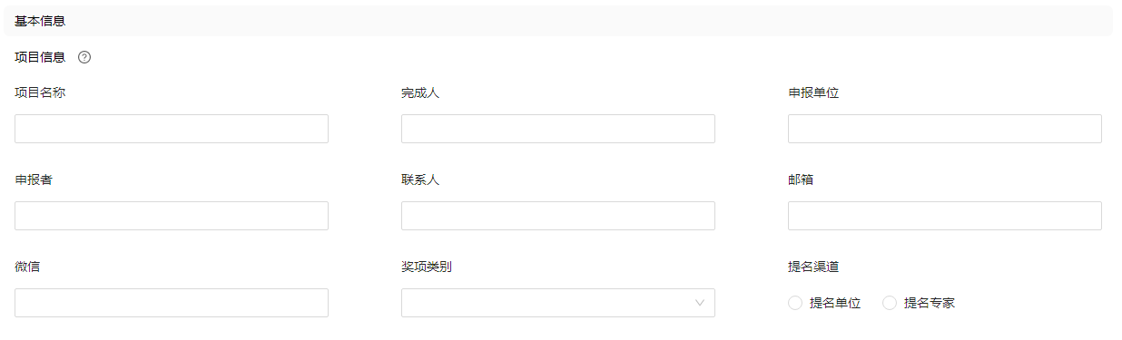
- 提交项目：点击奖项列表中“提交”按钮
- 查看项目进度：点击项目进度-查看，可以查看项目的申报进度，如下图所示
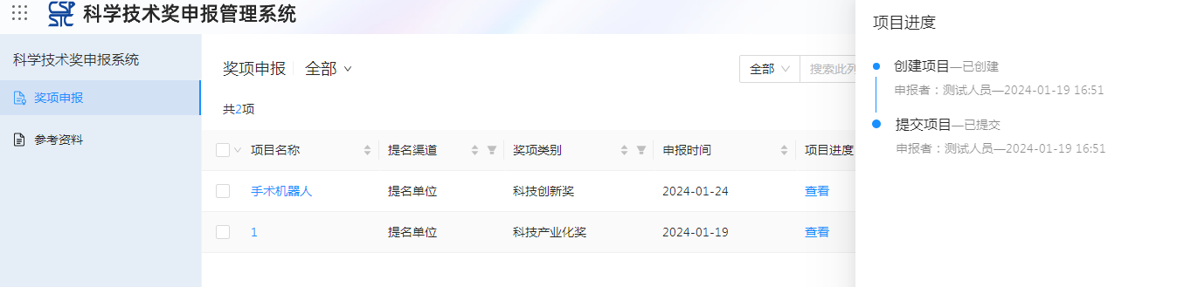
  - 参考资料
可以查看或下载参考资料

  - 修改密码或换绑手机号
    - 进入个人设置：在任意业务页面，点击顶栏头像或账号名称，选择下拉菜单中的“个人设置”进入个人设置页面。在页面左侧，将“个人设置”页签切换为“安全设置”页签（如下图）。
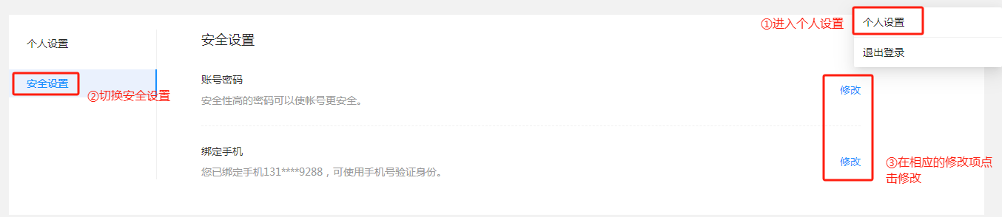
    - 修改密码：点击账号密码的 “修改”按钮。修改密码需输入手机号验证码进行身份验证，并输入两次新密码，点击按钮“修改”即可完成（如下图）。
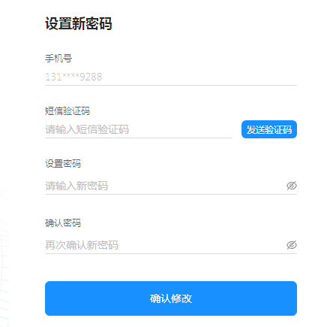

- 如何使用本平台（提名渠道）
平台地址：https://award.cspstc.org

本平台的使用无需安装软件，推荐使用Chrome, Edge, 360极速浏览器。
  - 注册及登录
    - 打开系统链接：默认进入登录页面，点击“注册”按钮进入注册申请界面（如下图）。
    - 注册表单填写：请按照表单信息填写表单，其中注册用途选“我要为项目提名”，完成填写后点击按钮“注册”（如下图）。
请注意：除验证码外全部信息填写后，才可点击“发送验证码”按钮获取手机号验证码，验证码失效为5分钟，若未收到或验证码失效，可重复发送验证码。
    - 注册通过：注册通过后等待管理员审核，审核通过后会收到短信通知。
    - 登录：打开系统链接，输入账号、初始密码，点击按钮“登录”，进入系统，然后根据系统提示设置新密码，之后选择登录系统。如下图所示

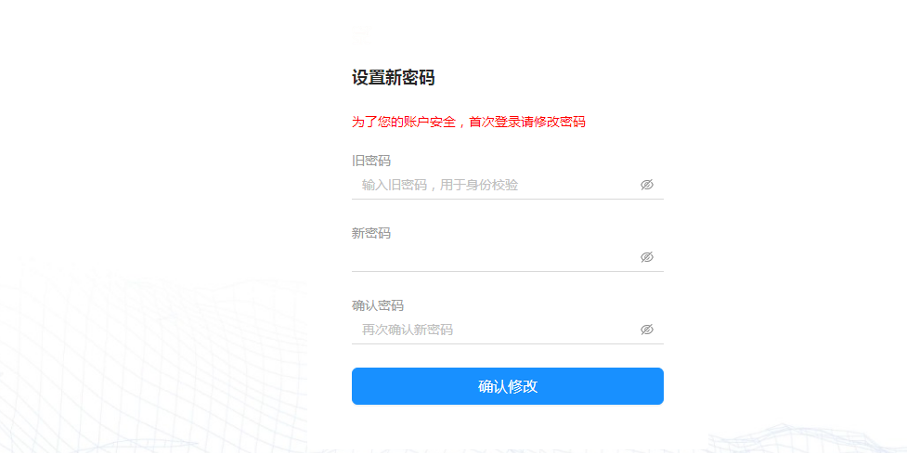
  - 奖项提名
- 设置新密码登录成功后，将进入本系统
- 选择“奖项提名”，将看到待提名项目列表。如下图
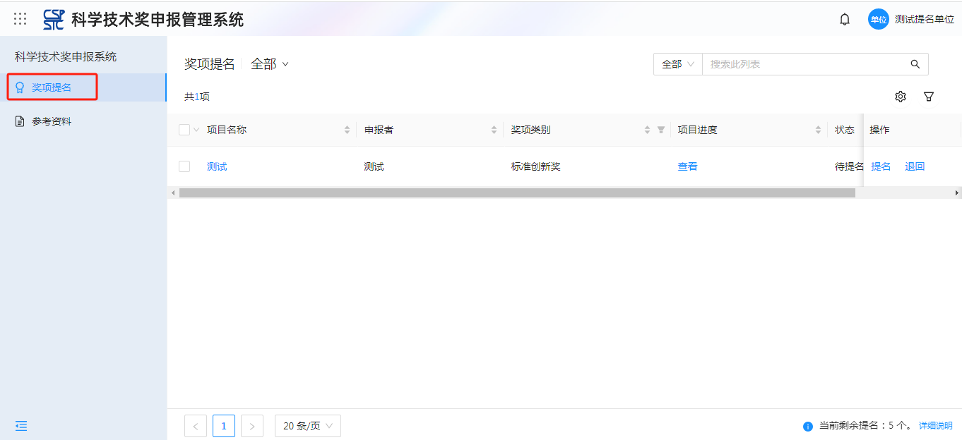
- 查看项目详情：点击项目名称进入详情页，可以查看项目信息，如下图
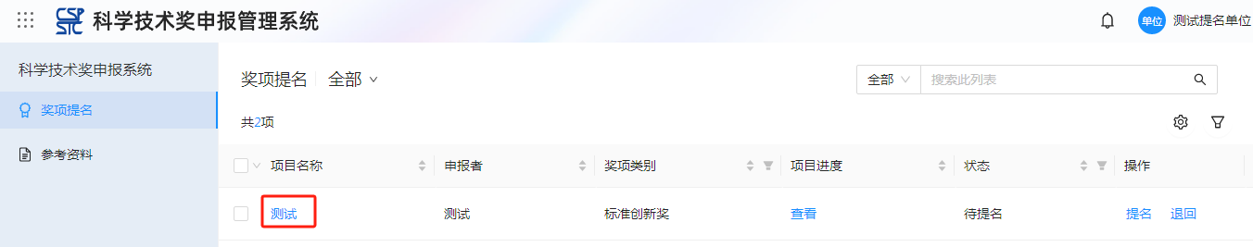
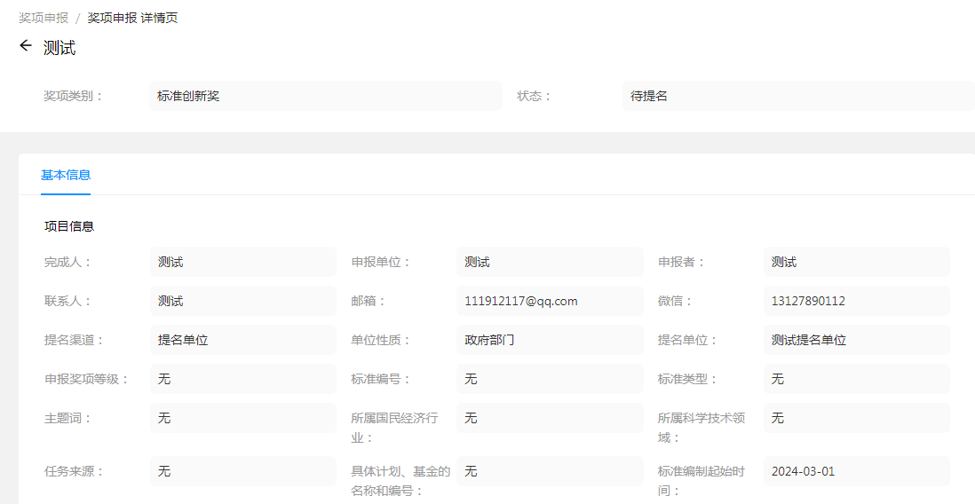
- 项目提名：点击提名，可以对项目进行提名。如下图：
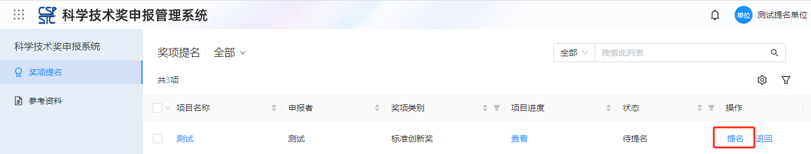
- 查看项目进度：点击查看，如下图所示
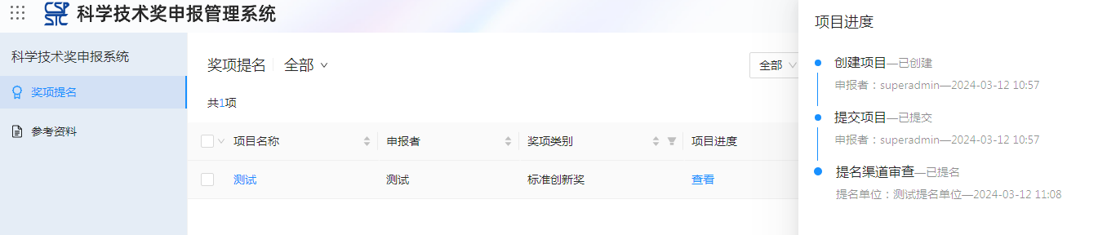
- 查看提名限额：左下角显示提名限额，如下图所示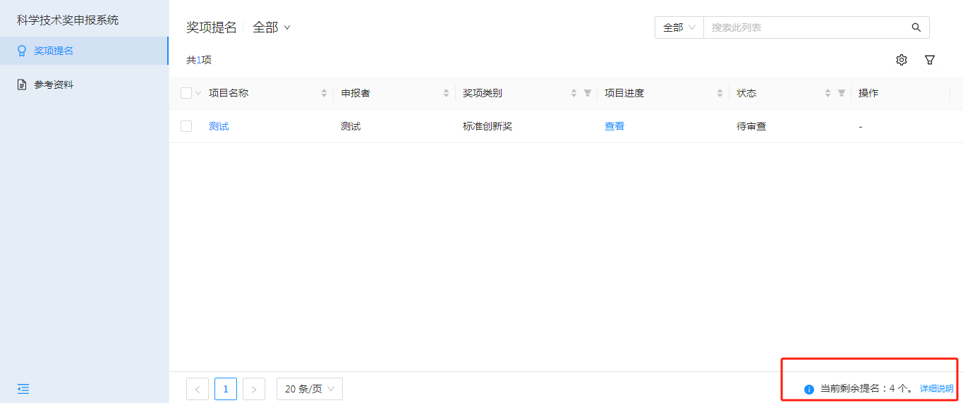
  - 参考资料
可以查看或下载参考资料

  - 修改密码或换绑手机号
    - 进入个人设置：在任意业务页面，点击顶栏头像或账号名称，选择下拉菜单中的“个人设置”进入个人设置页面。在页面左侧，将“个人设置”页签切换为“安全设置”页签（如下图）。
    - 修改密码：点击账号密码的 “修改”按钮。修改密码需输入手机号验证码进行身份验证，并输入两次新密码，点击按钮“修改”即可完成（如下图）。

